# Ссылки

Гиперссылки – важнейшая составляющая Всемирной паутины, WWW. Именно они делают из текстового материала с иллюстрациями принципиально новый вид информации – гипертекст. А гипертекст – одна из трех необходимых технологий, лежащих в основе WWW, наряду с интернетом и URL.

Гиперссылки позволяют связывать документы с любым другим документом (или ресурсом). Также можно связывать документы с отдельными частями документов или иных ресурсов. Главное – задать нужный URL-адрес.

Простая ссылка создаётся путём обёртывания текста (или другого содержимого), который мы хотим превратить в ссылку, в элемент **<a>**, и задания этому элементу атрибута **href** (который также известен как гипертекстовая ссылка, или цель), который будет содержать **веб-адрес (URL)**, на который вы хотите указать ссылку.

Вот так:

<p>Я создал ссылку на

<a href="https://www.mozilla.org/ru/">домашнюю страницу Mozilla</a>.

</p>

Получилось:

Я создал ссылку на [домашнюю страницу Mozilla](https://www.mozilla.org/en-US/).

Другой важный атрибут ссылки – **title**. При помощи него можно добавлять дополнительную информацию о ссылке. Она будет отображаться как всплывающая подсказка при наведении курсора мыши на ссылку:

Ссылками можно делать любой элемент, например, картинку:

<a href="https://www.mozilla.org/ru/">

<img src="mozilla-image.png" alt="логотип mozilla со ссылкой на их домашнюю страницу">

</a>

Вспомним основы.

# Оформление страниц в HTML

Создание Web-страниц и сайтов требует знания нескольких языков. В первую очередь, это язык гипертекстовой разметки – HTML, [HyperText Markup Language](https://ru.wikipedia.org/wiki/HTML). Как у любого языка, у HTML есть *грамматика и словарь*. Слова этого языка записываются в **<угловых>** скобках и называются элементами, или тегами.

Теги используются для указания начала и конца элемента разметки, то есть, обычно **теги используются парами**. К конечному элементу пары тегов добавляют «/». Так отмечают начало и конец параграфа, или абзаца: **<p>**Текст параграфа**</p>**. Парный тег – это **контейнер**. Если начало и конец элемента совпадают, используют **одиночные теги**. Примеры одиночных тегов: <br> (принудительный разрыв строки), <img> (вставка картинки).

Подробнее о языке HTML можно прочитать на странице <http://gvard.github.io/web/html/>

# CSS: Каскадные таблицы стилей

В современной версии стандарта HTML5 практически все оформление страницы делается при помощи **каскадных листов стилей**, [CSS](https://en.wikipedia.org/wiki/Cascading_Style_Sheets). Команда CSS состоит из **селектора** и соответствующих ему свойств:

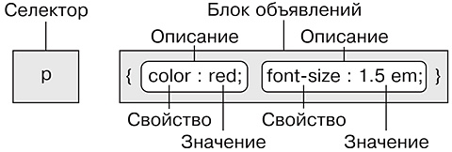

* Все относящиеся к селектору свойства записываются в фигурных скобках
* Описания свойств разделяются точкой с запятой. **Не поставил «;» между свойствами – получил ошибку**
* Свойства и их значения разделяются двоеточием
* Вокруг селекторов, свойств, их значений можно ставить любое количество пробелов, знаков табуляции и переносов строки.

## Способы использования CSS в HTML

1. внешние стили, подключаются тегом <link> в голове документа, т.е. **внутри** тега <head>:

**<link rel="stylesheet" href="style.css">**

1. внутренние стили, внутри тега **<style>** (a <style> – внутри тега <head> документа html)
2. встроенные стили, как значение атрибута style:

**<p style="display:none">**

Подробнее – на странице <http://gvard.github.io/web/css/>

# Селекторы

Что такое селектор в CSS?

В переводе, to select – выбирать, отбирать.

То есть, это способ выбрать именно те элементы, к которым мы хотим применить стили.

Чаще всего, используют следующие виды селекторов:

1. **универсальный (*)**: Выбирает **все** элементы (теги) на странице;
2. **элемент**: выбирает все элементы (теги) с указанным именем;
3. **класс (class)**: выбирает все элементы (теги) с указанным классом (в атрибуте class);
4. **идентификатор (id)**: выбирает элемент (тег) с указанным уникальным идентификатором (атрибут id);
5. **вложенные селекторы**, запись через пробел;
6. **дочерний селектор**, должен располагаться непосредственно внутри родительского элемента. Записывается через символ **>**.

Полный список селекторов – на странице <http://gvard.github.io/web/css/>

# Введение в понятие класс

Проще всего использовать в качестве селектора элемент, указав название тега.

Из примера выше:

**p {color: red}**

Все параграфы на странице будут красного цвета.

А если я хочу, чтобы только один параграф был красным?

Нужен селектор типа класс.

Для его использования в HTML-разметке надо указать универсальный атрибут у нужного нам тега **<p>**:

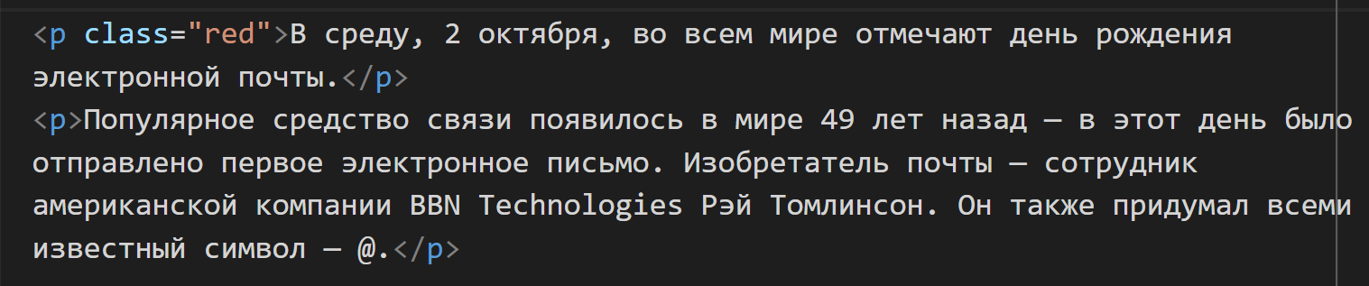

В стилях название класса указывается после точки:

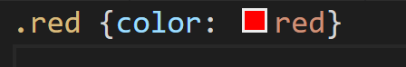

В итоге, в браузере увидим:

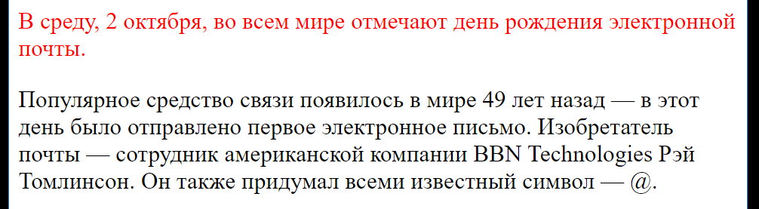

Если мы хотим совместить селекторы элемента и класса, мы должны дописать название элемента перед точкой:

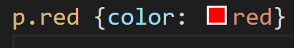

# Псевдоклассы

**Псевдокласс** в CSS — это ключевое слово, добавленное к селектору, которое определяет его особое состояние. Например, [:hover](https://developer.mozilla.org/ru/docs/Web/CSS/:hover) может быть использован для изменения цвета элемента при наведении курсора на неё:

p:hover {

background-color: red;

Псевдоклассы дают возможность стилизовать элемент, основываясь на внешних факторах. Например:

* история посещений – псевдокласс [:visited](https://developer.mozilla.org/ru/docs/Web/CSS/:visited)
* состояние содержимого – [:checked](https://developer.mozilla.org/ru/docs/Web/CSS/:checked) у некоторых элементов формы
* позиции курсора мыши – [:hover](https://developer.mozilla.org/ru/docs/Web/CSS/:hover) определяет, находится ли курсор мыши над элементом.

# Список стандартных псевдоклассов

Список псевдоклассов достаточно большой. С ним можно ознакомиться на странице

<https://developer.mozilla.org/ru/docs/Web/CSS/Псевдо-классы>.

Для нас самыми важными будут

* [:link](https://developer.mozilla.org/ru/docs/Web/CSS/:link) – выбирает ссылки внутри элементов,
* [:visited](https://developer.mozilla.org/ru/docs/Web/CSS/:visited) – посещенная ссылка,
* [:hover](https://developer.mozilla.org/ru/docs/Web/CSS/:hover) – элемент, над которым находится ссылка.
* [:active](https://developer.mozilla.org/ru/docs/Web/CSS/:active) – активный элемент,

Все эти псевдоклассы можно применить к ссылкам. Чтобы стилизовать ссылки должным образом, следует писать правила в **LVHA-порядке**:

**:link — :visited — :hover — :active.**

**Зачем вообще нужен псевдокласс :link, если элемент a – и так ссылка?**

Если мы напишем два правила

**a:link {color: blue;}**

**a {color: blue;}**

То их действие все-таки будет разным. Первое правило, с псевдоэлементом **:link** описывает только те ссылки, которые имеют атрибут **href**. То есть, оформляются только «рабочие» ссылки, по которым можно перейти по заданному адресу.

Иногда в оформлении страниц делают ссылки-заглушки: выглядит как ссылка, но никуда не ведет.

Псевдоклассы можно сочетать в одном правиле, например:

**a:link:hover {text-decoration: underline;}**

# Самостоятельная работа

* Цель каждого кружковца – работа над собственными проектами. Проект – это веб-страница или веб-сайт, то есть, набор веб-страниц.
* Задача на сегодня – научиться применять каскадные листы стилей и использовать различные селекторы. Что следует сделать:

1. Создать веб-страницу. **На странице должна быть хотя бы одна ссылка**. Можно скопировать код HTML из примеров на сайте **gvard.github.io/web/**
2. Подключить к странице каскадные листы стилей (CSS). Можно любым из трех способов, описанных выше.
3. Установить при помощи CSS цвет какого-либо элемента. Выделить элемент среди прочих с помощью класса. Можно копировать примеры из этого текста.
4. По желанию: оформить ссылки правилами в **LVHA-порядке**. Это значит, что нужно написать 4 правила:

a:link {color: blue;}

a:visited {color: purple;}

a:hover {color: red;}

a:active {color: yellow;}

Свойства и значения следует подобрать на свой вкус.

Можно использовать следующие свойства:

* **color**
* **text-decoration (подчеркивание ссылки)**
* **font-weight (полужирное начертание)**
* **font-style (курсивное начертание)**

и другие.